РОССИЙСКИЙ УНИВЕРСИТЕТ ДРУЖБЫ НАРОДОВ

**Факультет физико-математических и естественных наук**

**Кафедра прикладной информатики и теории вероятностей**

ОТЧЕТ

по лабораторной работе № 2

**Предварительная настройка оборудования Cisco**

дисциплина: Администрирование локальных сетей

Студент: Саргсян Арам Грачьяевич

Группа: НПИбд 02-20

**МОСКВА**

2023 г.

**ЦЕЛЬ РАБОТЫ**

Получить основные навыки по начальному конфигурированию оборудования Cisco.

**ХОД РАБОТЫ**

1. Я реализовал сети согласно заданию (Рис. 1).

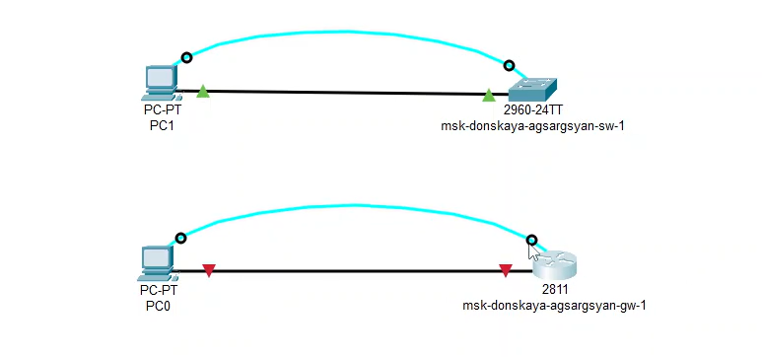**Рис. 1**

1. Провел настройку коммутатора в соответствии с заданием (Рис. 2-3).

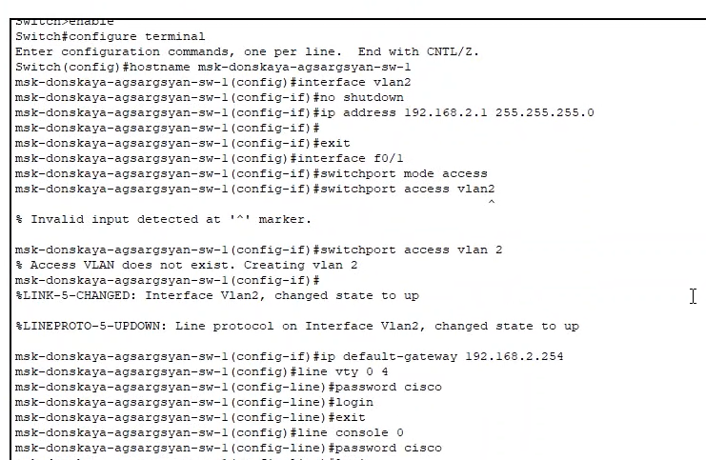**Рис. 2**

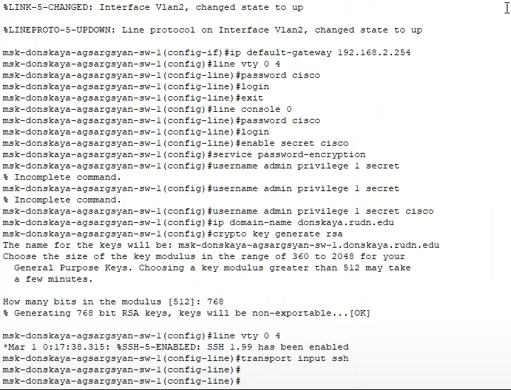**Рис. 3**

1. Провел настройку маршрутизатора в соответствии с заданием (Рис. 4-5).

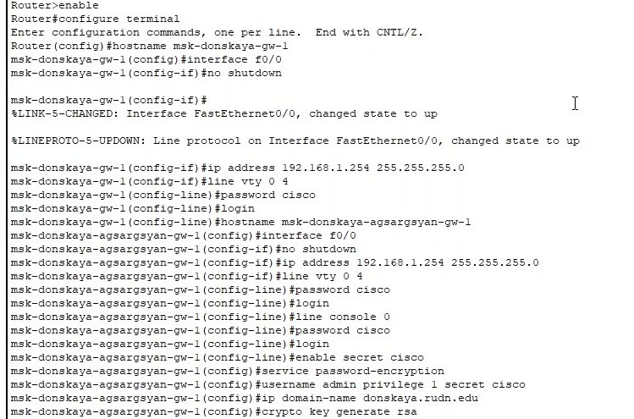**Рис. 4**

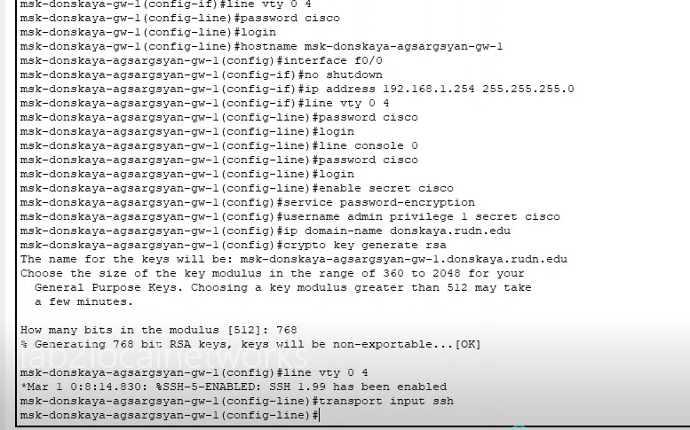**Рис. 5**

1. Проверил работоспособность соединений и подключение через ssh и telnet к обеим оконечным устройствам (Рис. 6-9).

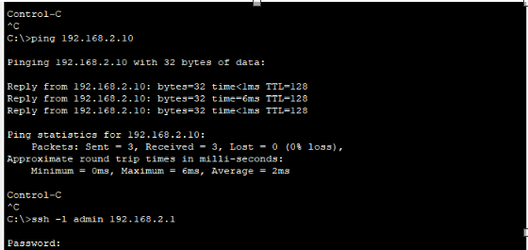**Рис. 6**

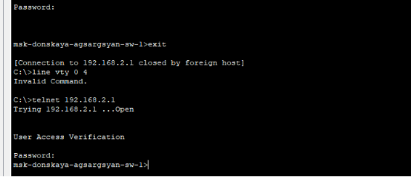**Рис. 7**

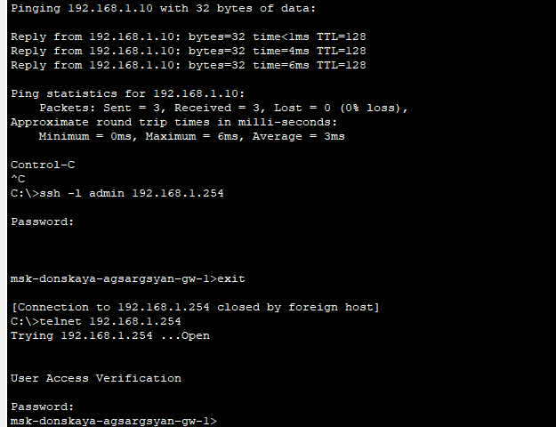 **Рис. 8**

**ОТВЕТЫ НА КОНТРОЛЬНЫЕ ВОПРОСЫ**

**1. Укажите возможные способы подключения к сетевому оборудованию.**

Коммутационное подключение, удалённое соединение.

**2. Каким типом сетевого кабеля следует подключать оконечное оборудование пользователя к маршрутизатору и почему?**

Перекрестным, так как однотипное (DTE, данные для передачи) оборудование.

**3. Каким типом сетевого кабеля следует подключать оконечное оборудование пользователя к коммутатору и почему?**

Прямым, так как разнотипное (DTE/DCE, сигнал для передачи) оборудование.

**4. Каким типом сетевого кабеля следует подключать коммутатор к коммутатору и почему?**

Перекрестным — однотипное оборудование.

**5. Укажите возможные способы настройки доступа к сетевому оборудованию по паролю.**

Настройка IP, настройка VTY линии для Telnet/SSH доступа.

**6. Укажите возможные способы настройки удалённого доступа к сетевому оборудованию. Какой из способов предпочтительнее и почему?**

Telnet, SSH. SSH — кодированный.

**ВЫВОД**

Я получил основные навыки по начальному конфигурированию оборудования Cisco.